Муниципальное казенное дошкольное образовательное учреждение – детский сад комбинированного вида № 3 Барабинского района Новосибирской области

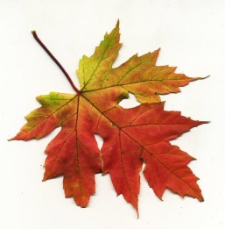

**Конкурс чтецов стихотворений, посвященных осенней поре**

**Группа «Радуга»**



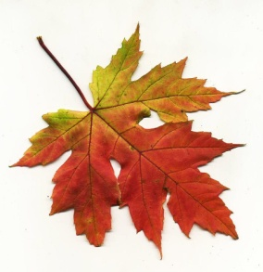

**В конкурсе участвовали дети,**

**посещающие творческое**

**объединение «Речевичок»**





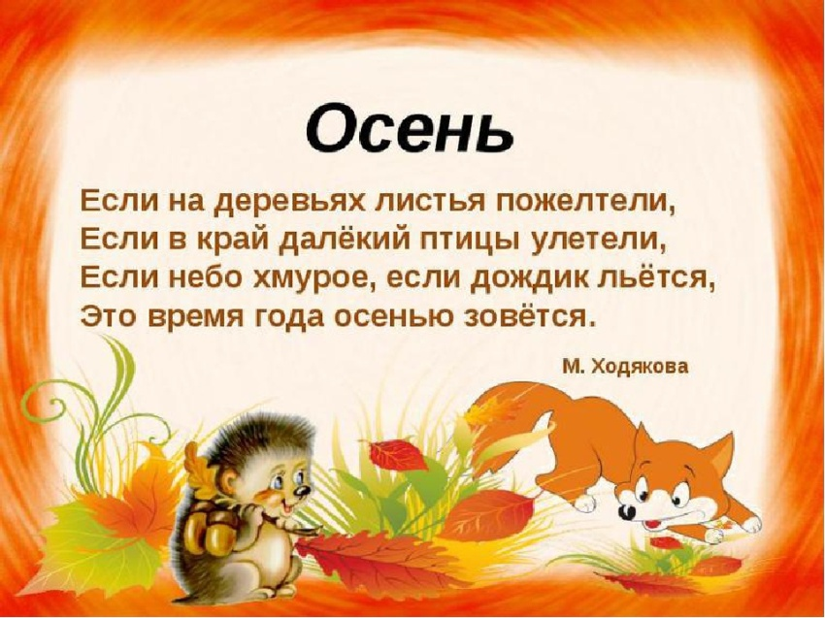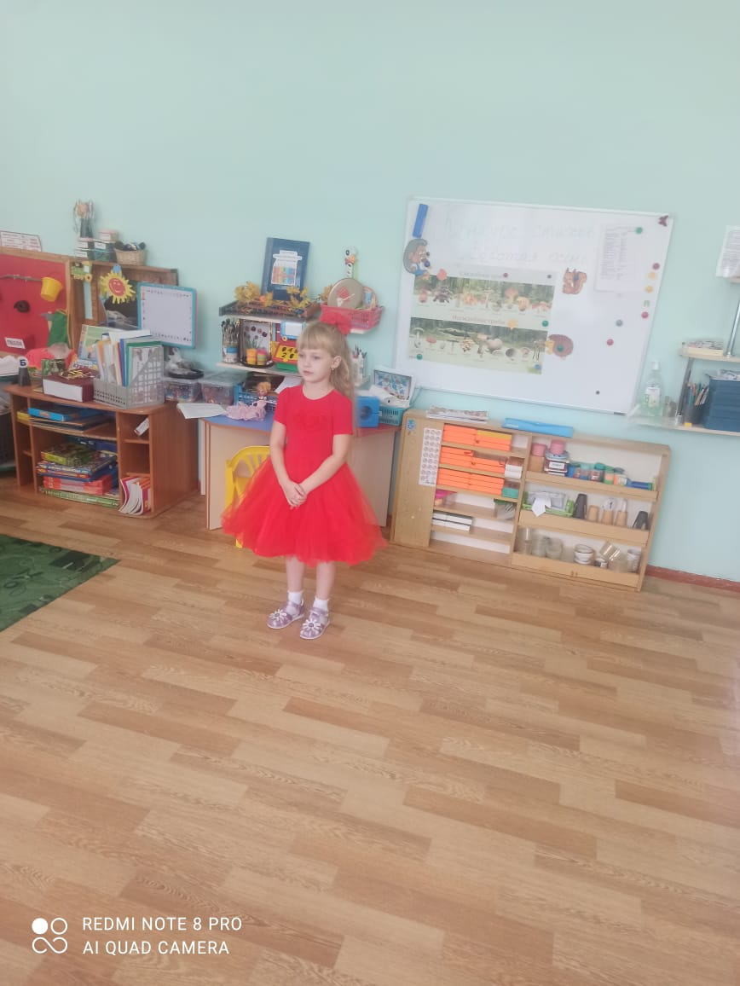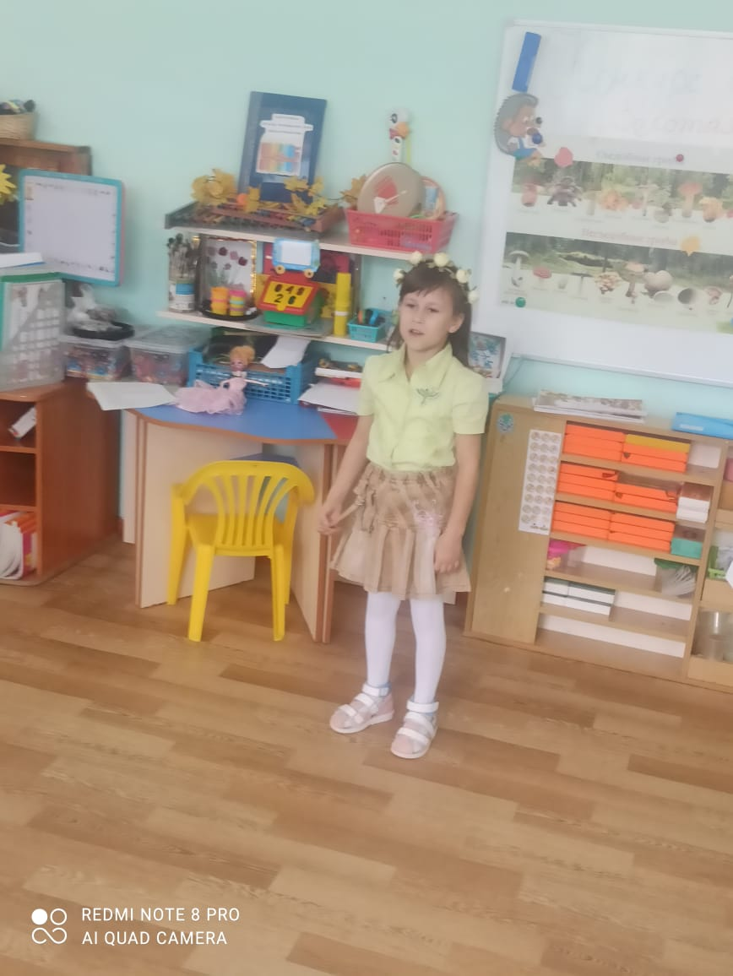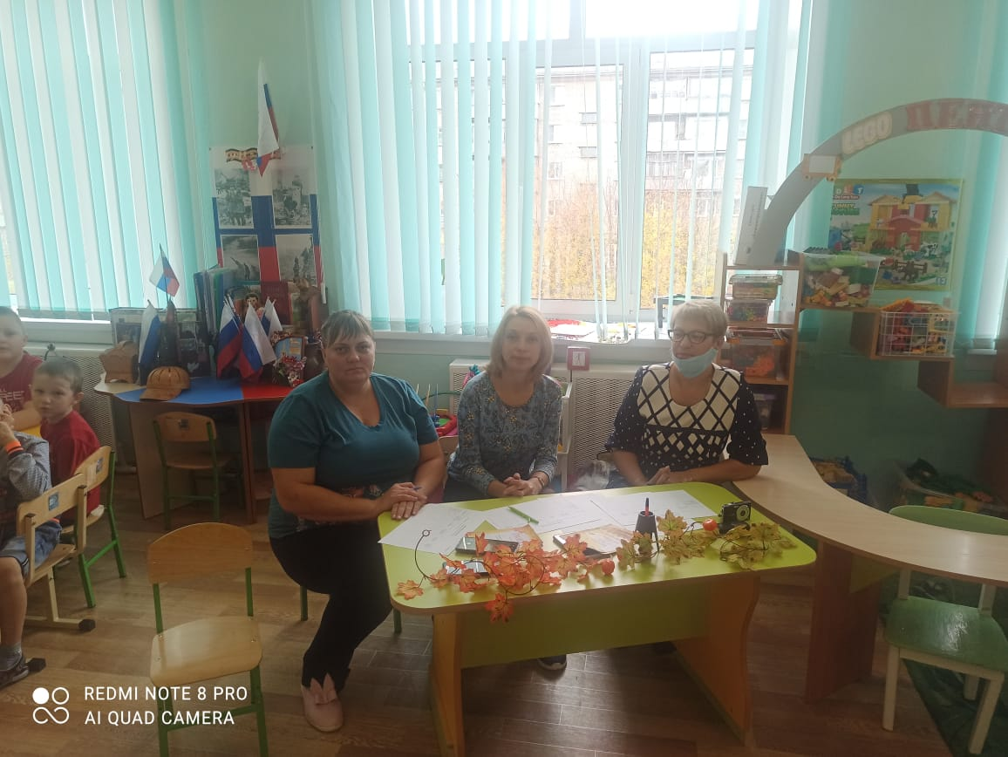

***ЖЮРИ:***

*Федулова Е.К. –мама воспитанника*

*Бухарина Н.Н. –учитель-логопед*

*Горьева С.А. –заведующий детской библиотекой*